Урок 67
Поняття про системи штучного інтелекту й експертні системи. Моделі подання знань. Бази знань. Логічний висновок. Інтелектуальні системи

Мета:
· знайомство з поняттями «система штучного інтелекту», «інформаційно-пошукова система», «експертна система», їх особливостями;
· розвиток уявлень учнів про можливості сучасної обчислювальної техніки, досягнення науково-технічного прогресу;
· виховувати особистість, здатну навчатись та самостійно здобувати інформацію, аналізувати її.
Тип уроку: комбінований, урок-конференція.
ХІД УРОКУ
I. Мотивація навчальної діяльності
Вправа «Коло ідей»
Кожен учень отримав кольоровий папір для особистої відповіді на запитання:
Що називають інтелектом? Штучним інтелектом?

II. Учнівська конференція
Під час підготовки до уроку клас було поділено на три групи, у кожного з яких було розподілено функціональні обов’язки:

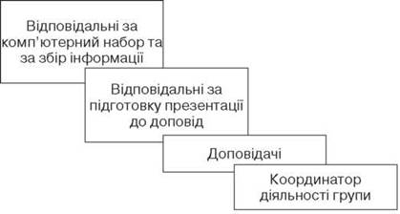

Групи готуються та доповідають за планами.
План доповіді І групи
Тема «Поняття про системи штучного інтелекту»
1. Відповідь на запитання: «Що називають штучним інтелектом?».
2. Основні напрямки розвитку систем штучного інтелекту.
3. Основні способи подання знань у системах штучного інтелекту.
4. Сфери застосування штучного інтелекту в сучасному житті.

План доповіді II групи
Тема «Експертні системи»
1. Поняття «експертна система».
2. Модулі, з яких складається експертна система, їх призначення.
3. Сфери застосування експертних систем.
4. Порівняння понять «база даних» та «база знань».

План доповіді III групи
Тема «Інформаційно-пошукова система»
1. Поняття «інформаційно-пошукової системи».
2. Структура інформаційно-пошукової системи.
3. Сфери застосування інформаційно-пошукових систем.
4. Різноманітність прикладних програм

III. Підсумки роботи груп на уроці
Рефлексія.
Учні оцінюють свій внесок у роботу групи.

IV. Домашнє завдання
Опрацювати матеріал підручника або конспекту.
Підготуватись до контрольної роботи.
﻿

